МДК 01.06 Основы медицинской подготовки
Ситуационная задача №1
В результате ножевого ранения возникло сильное кровотечение в области подколенной ямки. Кровь ярко-красного цвета, фонтанирует. Никаких инструментов и перевязочных материалов нет, кроме собственной одежды.
Решите задачу, ответив на поставленные вопросы.
1. Какое кровотечение у пострадавшего?
2. По каким признакам вы определили вид кровотечения?
3. Какова последовательность оказания первой помощи?
4. Какие существуют способы временной остановки данного кровотечения?
5. Требуется ли доставка пострадавшего в лечебное учреждение?

Ситуационная задача № 2
По рисунку определить вид кровотечения. Окажите помощь из имеющихся подручных средств.
1. Какое кровотечение у пострадавшего?
2. По каким признакам вы определили вид кровотечения?
3. Какова последовательность оказания первой помощи?
4. Какие существуют способы временной остановки данного кровотечения?
5. Требуется ли доставка пострадавшего в лечебное учреждение?
Ситуационная задача № 3
При автомобильной катастрофе пострадавший извлечен из автомобиля, но подняться на ноги не может. Состояние тяжелое, бледен, жалуется на сильную боль в области правого бедра. Раны нет. Имеется деформация бедра, укорочение правой ноги.
Какой вид травмы у пострадавшего?
Окажите первую медицинскую помощь.

Ситуационная задача № 4
У пострадавшего после неудачного падения появилась боль в правой руке. Движения в руке невозможны. В области средней трети предплечья имеется деформация кости и ненормальная подвижность.
О какой травме можно думать?
Окажите первую доврачебную помощь.- имеются шины .косынка, бандаж.
Ситуационная задача №5
Из воды извлечен человек без признаков жизни. Пульс и дыхание отсутствуют, тоны сердца не выслушиваются. Признаки: синюшный цвет лица, набухание сосудов шеи, обильные пенистые выделения изо рта и носа.
Решите задачу, ответив на поставленные вопросы.
1. Какое состояние можно предположить у больного?
2 Какие симптомы указывают на это состояние?
3. Какой признак, не указанный в задании, отмечается при наличии клинической смерти?
4. Какова должна быть первая помощь?
5. Надо ли транспортировать пострадавшего в ЛПУ при появлении признаков жизни?
Ситуационная задача №6
Из холодной воды извлекли пострадавшего без признаков жизни.
Признаки: бледно-серый цвет кожи, отсутствие сознания; широкий, не реагирующий на свет зрачок; отсутствие пульса на сонной артерии; часто сухая, легко удаляемая платком пена в углах рта.
Решите задачу, ответив на поставленные вопросы.
1. Какое состояние можно предположить у больного?
2 Какие симптомы указывают на это состояние?
3. Какой признак, не указанный в задании, отмечается при наличии клинической смерти?
4. Какова должна быть первая помощь?
5. Надо ли транспортировать пострадавшего в ЛПУ при появлении признаков жизни?
Ситуационная задача №7
Вы обнаружили на улице человека без признаков жизни: сознание отсутствует, движений грудной клетки не видно, пульс не прощупывается.
Решите задачу, ответив на поставленные вопросы.
1. Как установить, жив этот человек или умер?
2. Что необходимо предпринять, если человек еще жив?
3. Какими способами можно провести искусственное дыхание?
4. Где должны лежать руки при проведении непрямого массажа сердца?
5. О чем свидетельствует неуспешные реанимационные мероприятия?

Ситуационная задача №8
Определите травму по рисунку
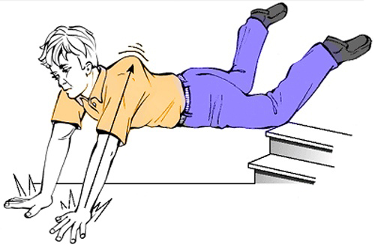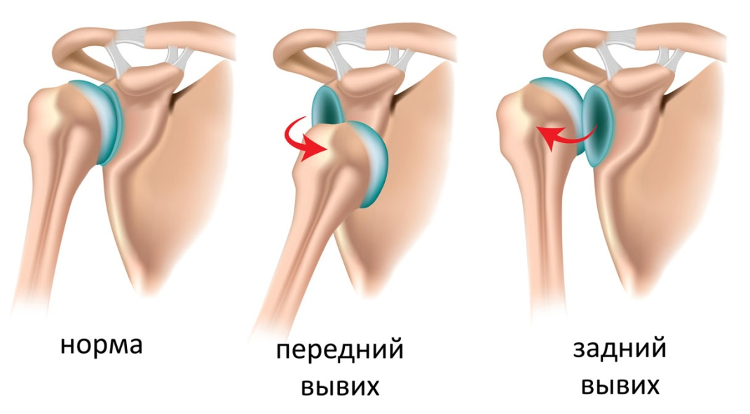

Задание: какое повреждение можно предположить? Перечислите объем и продемонстрируйте очередность оказания первой доврачебной медицинской помощи, выбрав необходимые средства помощи.
Ситуационная задача №9
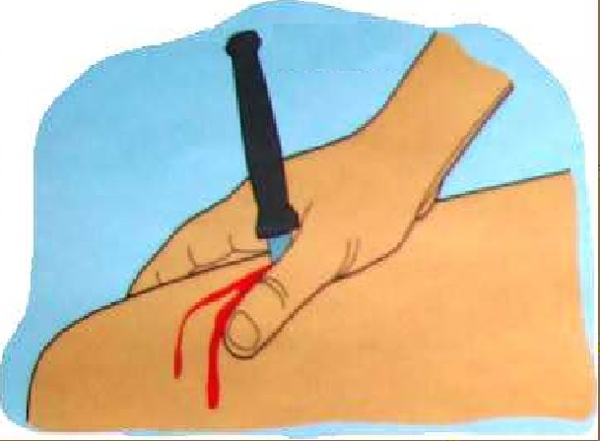
Какой вид повреждения у пострадавшего?
Перечислите объем и продемонстрируйте очередность оказания первой доврачебной медицинской помощи, выбрав необходимые средства помощи.
Ситуационная задача №10
На ваших глазах пострадавший ударился затылочной частью головы об угол предмета мебели. На коже головы образовалась кровоточащая ссадина. Окажите первую помощь и наложите необходимую повязку.
(Повязка Чепец является наиболее надежной повязкой для волосистой части головы)

Вопросы к экзамену
1. Первая медицинская помощь при открытом переломе
2. Первая медицинская помощь при обморожении
3. Капиллярное кровотечение
4. Венозное кровотечение
5. Артериальное кровотечение
6. Правильный способ остановки капиллярного кровотечения
7. Правильный способ остановки венозного кровотечения
8. Правильный способ остановки артериального кровотечения
9. Первая медицинская помощь при потере сознания
10. Признаки внутреннего кровотечения
11. Первая медицинская помощь пострадавшему в дорожно-транспортном происшествии при сильном ушибе живота
12. Признаки закрытого перелома костей конечностей
13. Первая помощь при повреждении затылка
14. Первая помощь пострадавшему при ожоге отдельных участков тела щелочными растворами
15. Первая помощь при повреждении лба
16. Первая медицинская помощь при вывихе конечности
17. Первая помощь пострадавшему при ожоге отдельных участков тела кислотой
18. Эвакуация пострадавшего в дорожно-транспортном происшествии с вывихом бедра
19. Эвакуация пострадавшего в дорожно-транспортном происшествии с вывихом костей верхней конечности
20. Основные правила наложения транспортной шины при переломе костей голени
21. Первая медицинская помощь при открытом переломе
22. Пострадавший находится без сознания. Дыхание, пульс отсутствуют. Ваши действия?
23. Транспортировка пострадавшего с переломом позвоночника
24. Эвакуация пострадавшего с вывихом нижней челюсти
25. Предназначение 10% водного раствора аммиака (нашатырного спирта) в автомобильной аптечке
26. Прекардиальный удар
27. Первая помощь пострадавшему при проникающем ранении грудной клетки
28. Комплекс сердечно-легочной реанимации
29. Первая помощь пострадавшему с болями в области сердца
30. Первая помощь пассажиру, если у него поднялась температура выше 39оС
31. Назначение и применение энтеродеза или угля активированного, находящегося в автомобильной аптечке
32. Назначение и применение раствора сульфацила натрия, находящегося в автомобильной аптечке
33. Признаки отравления угарным газом
34. Первая помощь пострадавшему, если он в состоянии обморока
35. Первая помощь при ожоге кипятком
36. Влияние утомления на внимание и реакцию водителя автомобиля
37. Первая помощь пострадавшему с переломом плечевой кости
38. Бинтование грудной клетки при ее ранении
39. Наложение транспортной шины при переломе костей предплечья
40. Назначение и использование травматической повязки МАГ с диоксидином, находящейся в автомобильной аптечке
41. Первая помощь при ожогах I степени
42. Первая помощь пострадавшему при переломе ключицы
43. Определение пульса, если пострадавший без сознания
44. Наложение повязки при открытом пневмотораксе
45. Признаки клинической смерти
46. Первая помощь пострадавшему при переломе костей черепа
47. Наложение повязки на бедро
48. Признаки вывиха в суставе
49. Иммобилизация голени при отсутствии шинирующего материала
50. Транспортировка пострадавшего с переломами ребер и грудины
51. Назначение S-образной трубки в автомобильной аптечке
52. Проведение реанимации
53. Иммобилизация при переломе лопатки
54. Первая помощь при попадании в дыхательные пути инородного тела
55. Признаки перелома ребер
56. Транспортировка пострадавшего при переломе нижней челюсти
57. Правила выполнения реанимации, если в оказании участвует один человек
58. Признаки термического ожога I степени
Первая помощь пострадавшему с переломом костей стопы

